中国生理学会循环生理专业委员会在延边举办党建活动
在中国生理学会2025年心血管生理学术研讨会召开之际，为深入学习贯彻党的二十大精神，传承红色基因，强化使命担当，中国生理学会循环生理专业委员会于2025年8月10日下午组织与会委员、学者赴延边太兴红色村庄及图们口岸开展主题党建活动。活动紧扣“铸牢中华民族共同体意识”主线，贯彻落实习近平总书记“用好红色资源”重要指示精神，将学术研讨与党性教育深度融合，在边疆热土上汲取奋进力量。
作为东北抗联重要活动区，太兴红色村庄的中共东满特委红色历史展陈馆内详实史料与珍贵文物结合的场景复原，生动重现了波澜壮阔的革命岁月。“抗联精神大讲堂”中革命先辈的故事生动诠释了“坚持真理、坚守理想”的伟大建党精神在边疆地区的实践。
随后，专委会成员赴图们口岸参观。这座国门见证了中国从近代屈辱走向今日强盛的沧桑变迁，如今已成为连接中朝俄、辐射东北亚的重要枢纽。伫立国门下，凝望五星红旗，成员们民族自豪感油然而生。活动尾声，全体党员在界碑前重温入党誓词，铮铮誓言回荡在边境线上，彰显了新时代科学工作者“把论文写在祖国大地上”的坚定信念。
此次活动既是党性教育的生动实践，更是生理学科服务健康中国战略的使命宣言。中国生理学会循环生理专业委员会将持续探索党建与学术协同创新模式，强化使命引领，激励广大科学工作者以更高政治站位投身科研攻关，为守护人民生命健康、助力健康中国建设贡献智慧力量。
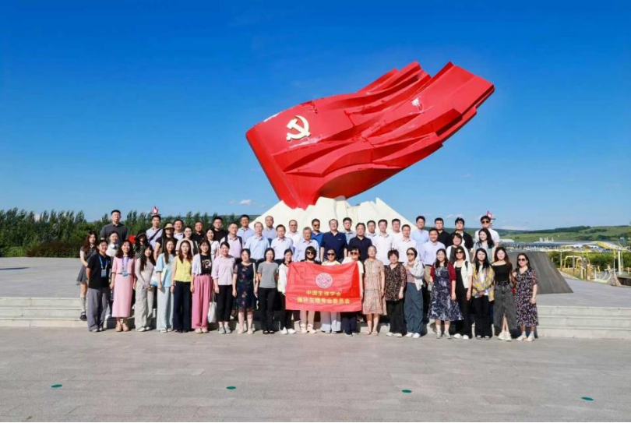
专委会委员到延边州太兴红色村庄开展党建活动合影
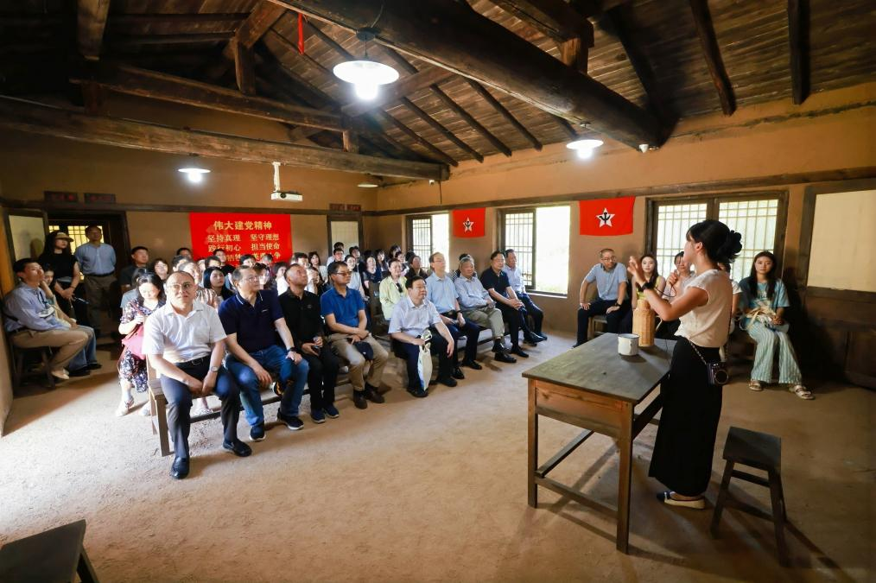
专委会委员在“抗联精神大讲堂”学习
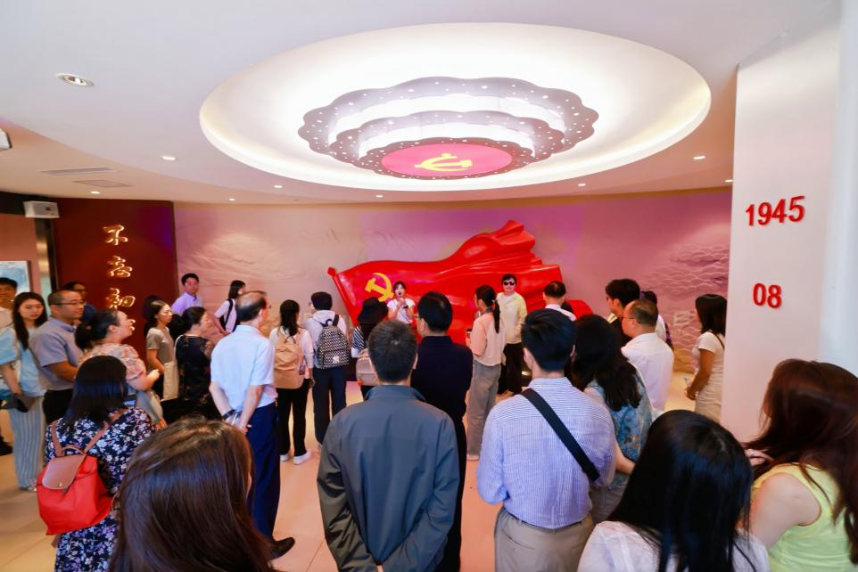
专委会委员参观中共东满特委红色历史展陈馆

